ლაბორატორიული სამუშაო 14

ააგეთ Responsive დიზაინი. გვერდის ვიზუალური მხარე:
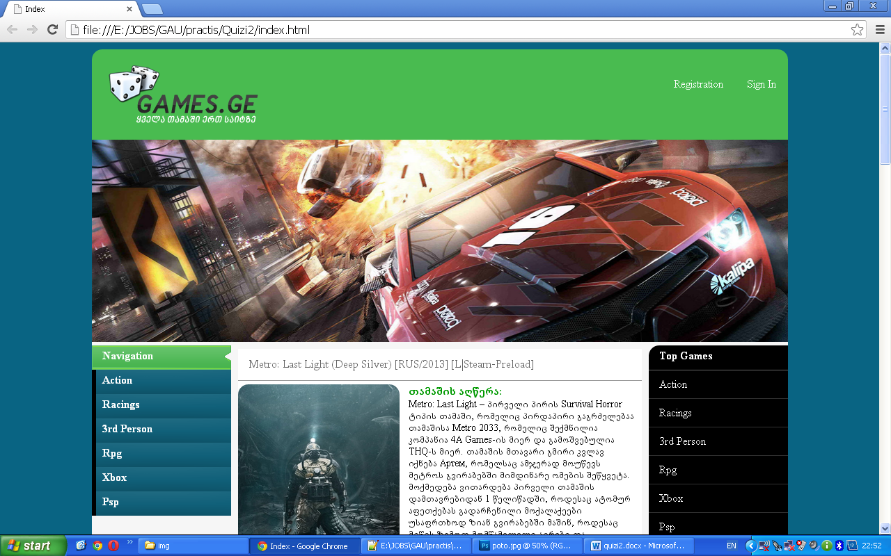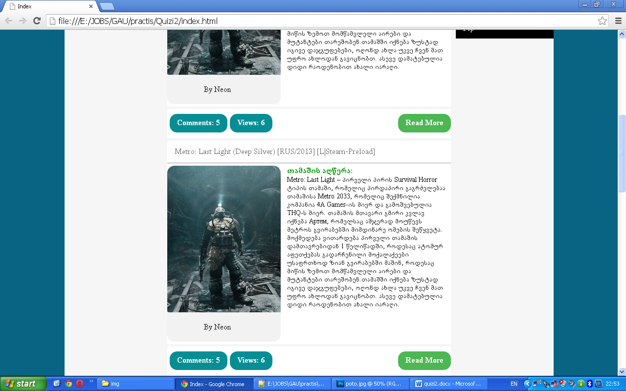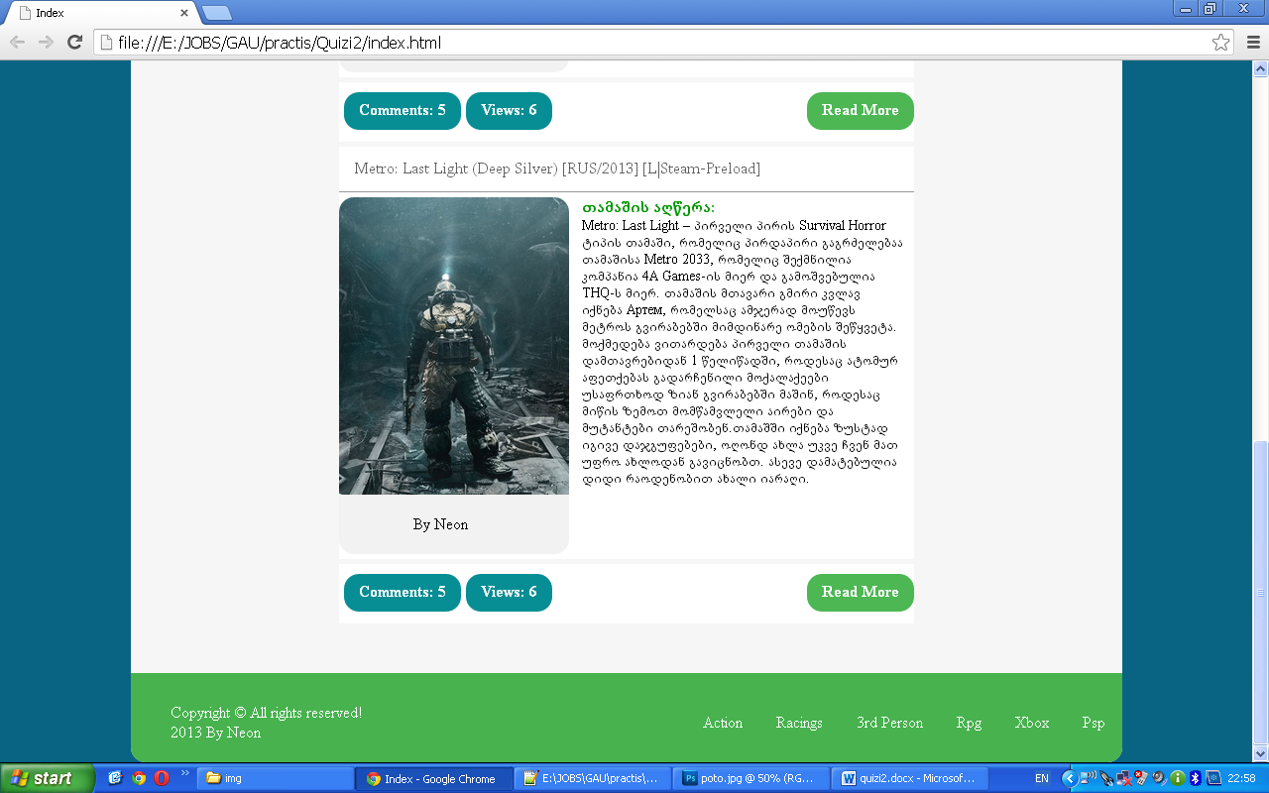
- ვებ გვერდის განაწილება მოახდინეთ div ტეგების საშუალებით. ვებ გვერდზე ჩასვით ოთხი მენიუ.
- ზედა მენიუ, მარცხენა მენიუ, მარჯვენა მენიუ, ქვედა მენიუ.

- ზედა მენიუს ივენთი.
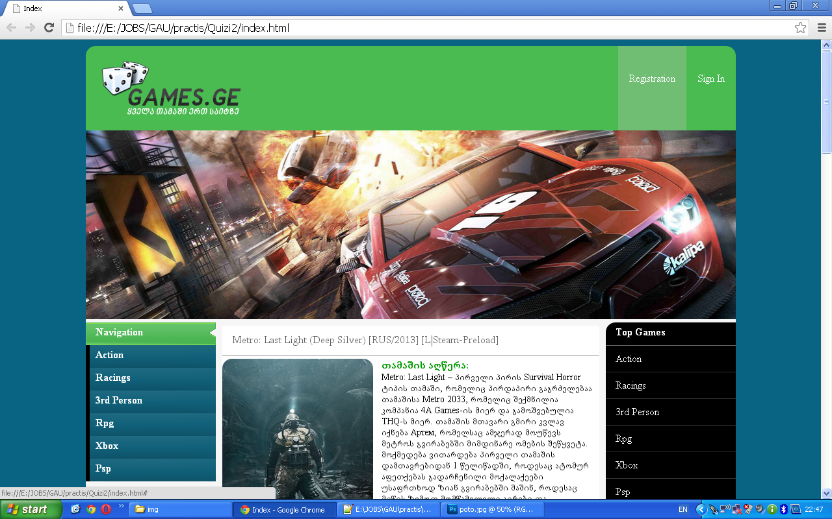
- მარცხენა მენიუს ივენთი.

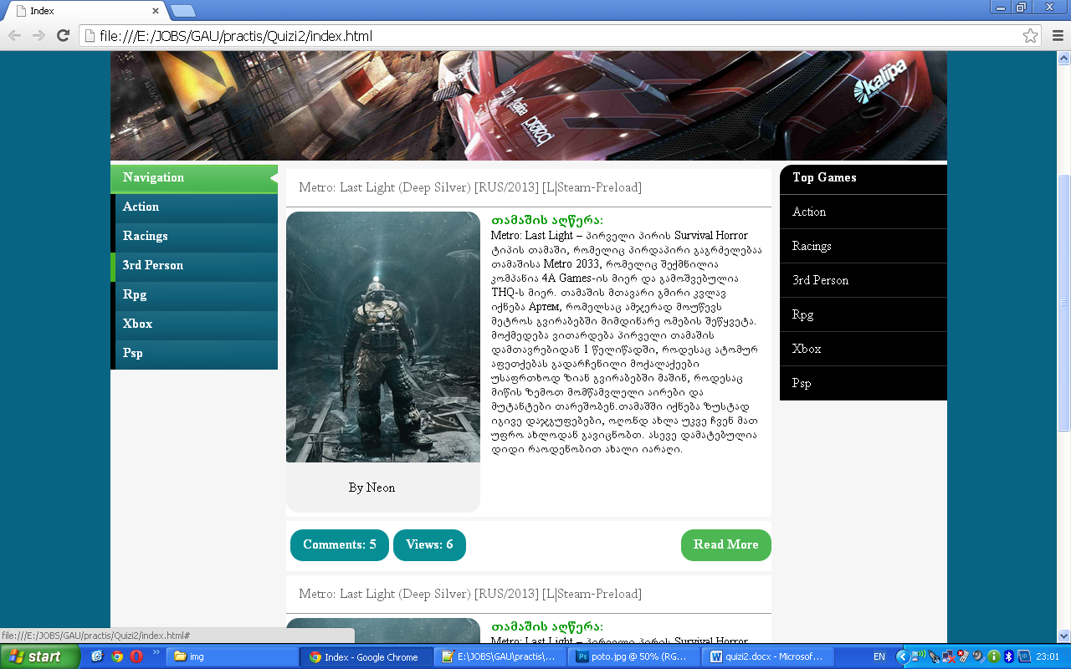
- მარჯვენა მენიუს ივენთი.
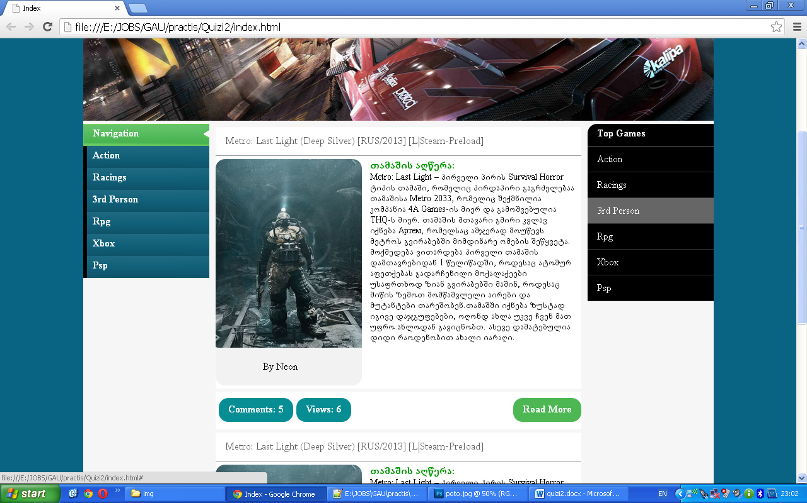
- ქვედა მენიუს ივენთი:
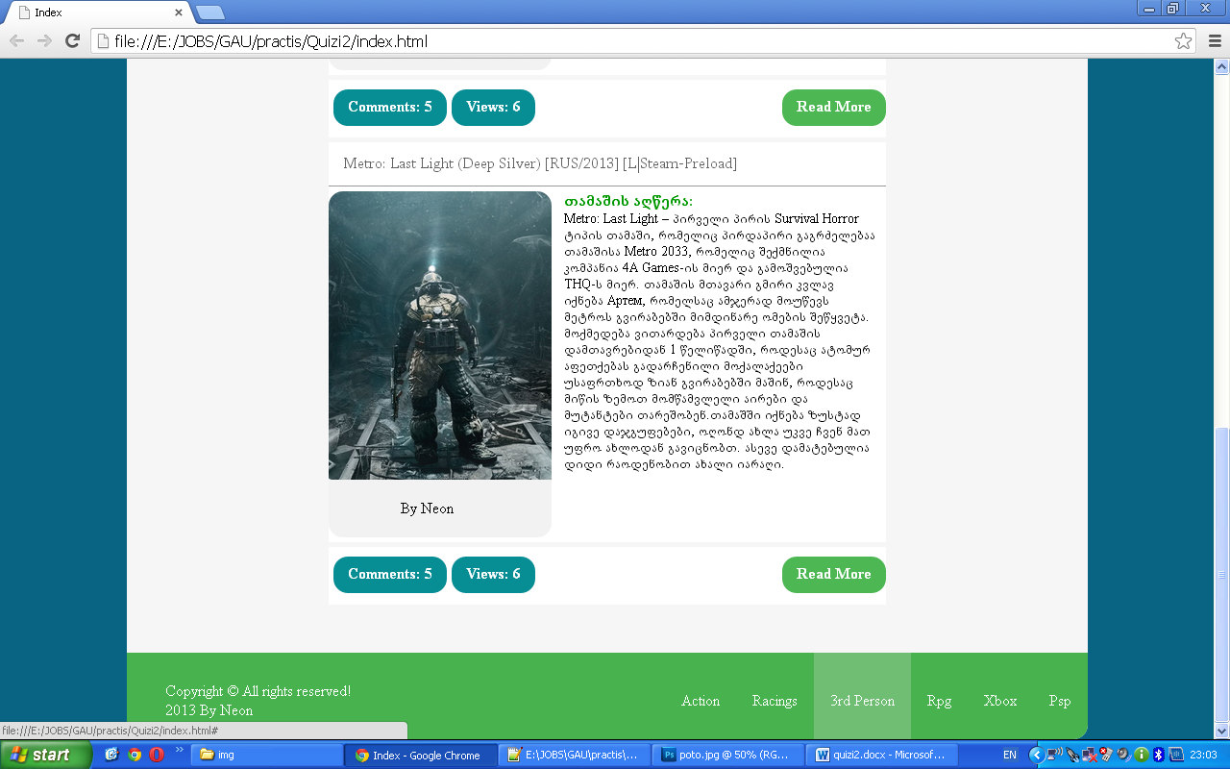

ააგეთ Responsive დიზაინი. გვერდის ვიზუალური მხარე:

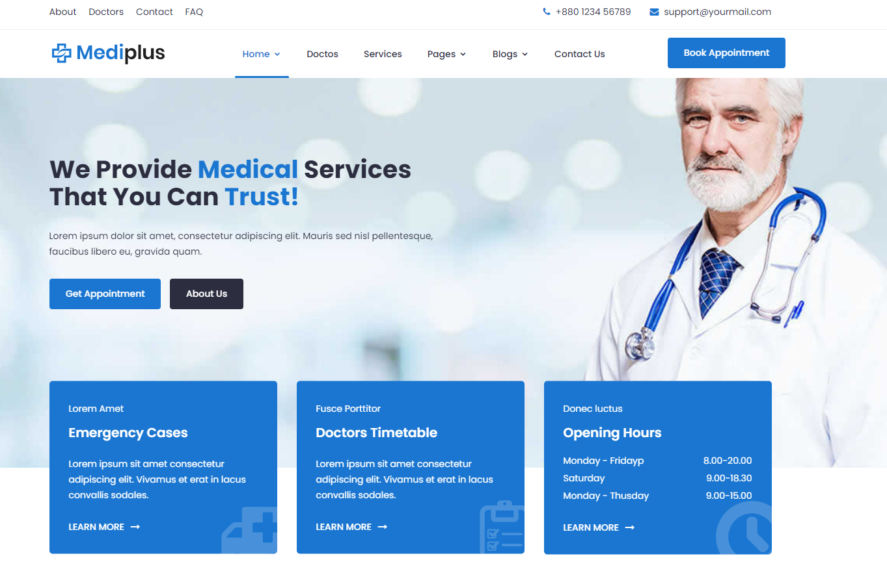

მობილურზე მორგებული შესაბამისი ვერსია

